

**グローバル人材にグローバル企業、閉塞していく日本社会で“グローバル”が叫ばれて久しい。まるで唱えると叶う魔法の言葉のようだが、その定義はそれほど明確でも簡単でもない。私たち地方の中小・中堅企業でいったい何ができるのか？正解は誰も教えてくれない。ブレグジッドやトランプ大統領の発言、頻発するテロなど予測不能、流動する世界情勢の中で、僕らは何を読み解き、どこを目指せばよいのか。**

**そこで今回は、*オバマ大統領*の就任演説の同時通訳をはじめ様々な最重要国際イベントに関わり、*小池都知事*のディベート指導等あまたの要人のコミュニケーション教育に携わるなど、“グローバル”に正面から挑み続けた“英語道”マスター、松本道弘様をお迎えし、同氏が行き着いた本物の技、新時代の交渉の術を学び、インテリジェンスとインフォメーションの重要性を解き明かしていく。**

**グローバルビジネス新時代の「和心」ディベートとは**

**平成２９年度（公社）福岡貿易会総会開催記念講演会**

**“打ち負かす”から“懐柔”へ**

福岡の経営者必見

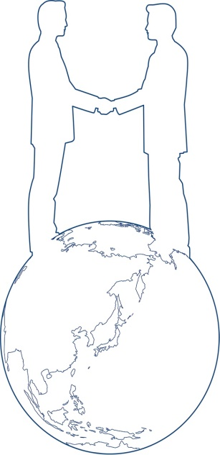

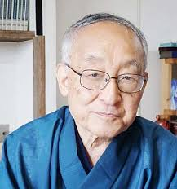

**■講師プロフィール■**

**松本道弘：　国際ディベート学会会長・同時通訳者**

**大学卒業後日商岩井に入社、その後駐日米国大使館同時通訳者、NHKテレビ上級英語講座講師、名古屋外大教授、ホノルル大教授等歴任、「ニッポン不思議発見」「国貧論」「図解ディベート入門」「ハラ芸の論理」等著書訳書140冊以上、通訳者等英語を志す多くの人が認める英語の達人。世界中で放送されるヒストリーチャンネルやナショナルジオグラフィック等で英語で日本文化を伝える等メディア出演も多い。初めてディベートを日本に広めた事でも知られる。**



日時：2017年6月13日（火）16：30～17：20

入場無料



会場：ソラリア西鉄ホテル８階　雪

〒810-0001 福岡県福岡市 中央区天神2ｰ2ｰ43　 SOLARIA PLAZA　[**電話**](https://www.google.co.jp/search?lr=lang_ja&safe=off&hl=ja&q=%E3%82%BD%E3%83%A9%E3%83%AA%E3%82%A2%E8%A5%BF%E9%89%84%E3%83%9B%E3%83%86%E3%83%AB+%E9%9B%BB%E8%A9%B1&stick=H4sIAAAAAAAAAOPgE-LRT9c3NKqsTE8vLs_V0s9OttJPzs_JSU0uyczP08_Oyy_PSU1JT40vSMxLzSnWz0gsji_IyM9LtQKTAIjfZxZBAAAA&sa=X&ved=0ahUKEwjpl-zf8IzTAhUGebwKHdMMAaYQ6BMIwQEwEQ)**：**[092-752-5555](javascript:void(0))

【主催】福岡貿易会、福岡振興事業協同組合、福岡アジアビジネス支援委員会

**◆お問合せ先◆　(公社)福岡貿易会　092-452-0707**[**info@fukuoka-fta.or.jp**](mailto:info@fukuoka-fta.or.jp) **押野、山本**

|  |  |  |  |
| --- | --- | --- | --- |
| **参加申込書 ＦＡＸ：０９２－４５２－０７００（福岡貿易会宛）締切：6月５日(月)** | | | |
| **貴社名** |  | | |
| **所在地** | | | **ご連絡先** |
| **〒　　－** | | | **TEL: 　( ) －　　　　FAX:　 ( ) －**  **E-MAIL:** |
| **所　属　・　役職名** | | **御　　　　（何名でもご参加いただけます）** | |
|  | |  | |
|  | |  | |

**～～　下記ご記入の上FAXまたはEMAIL【info@fukuoka-fta.or.jp】にてお申込ください。～～**

　※ご記入いただきました情報は、（公社）福岡貿易会が適切に管理し、セミナー受付業務に利用します。